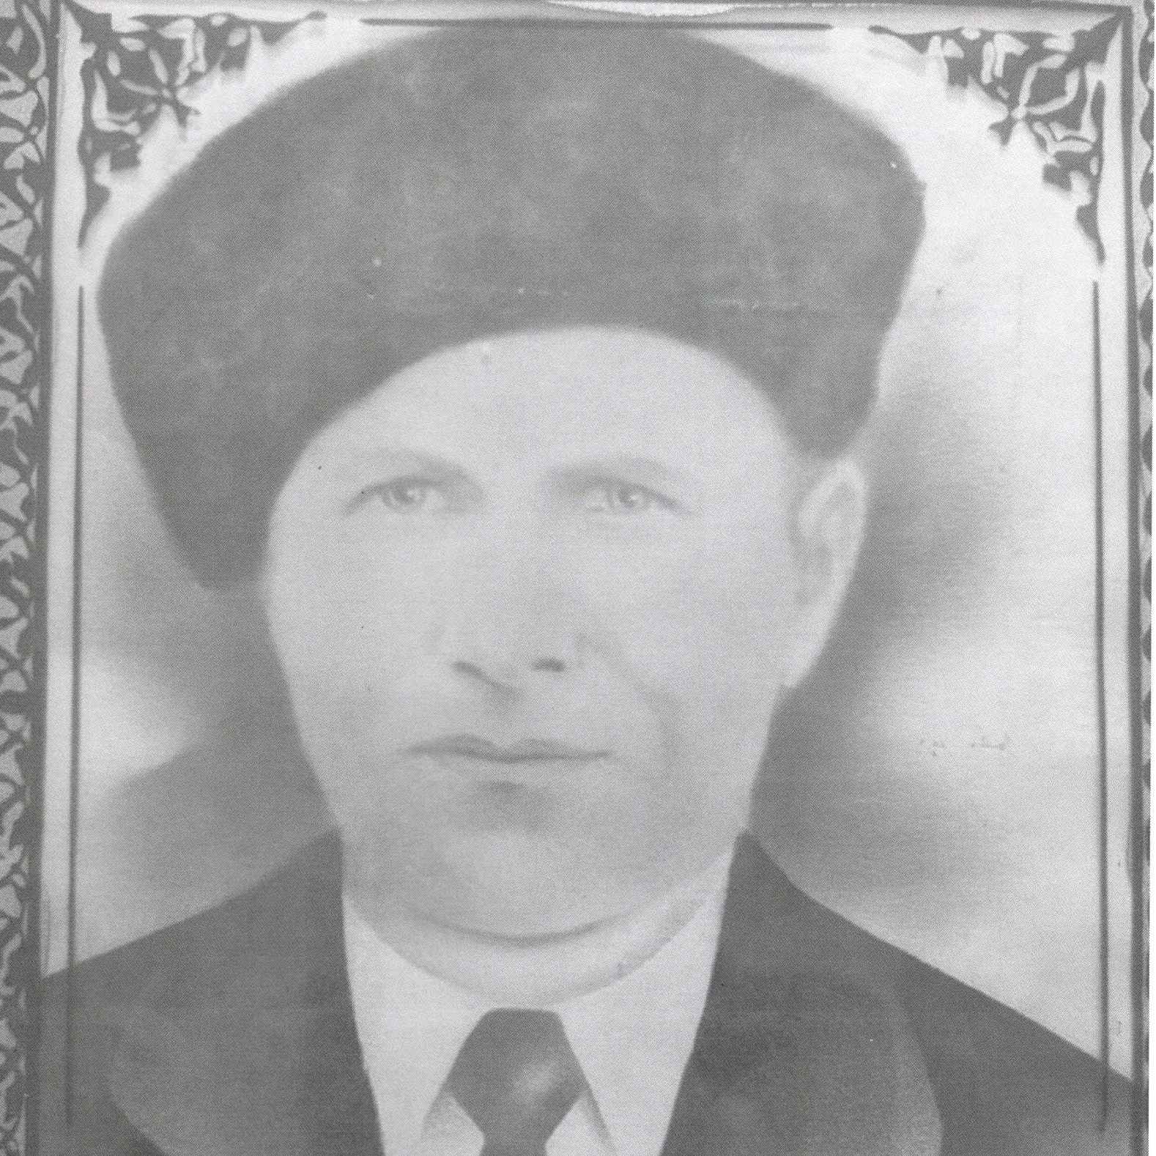

Пьянов
Иван Иванович
(1902-1944).

